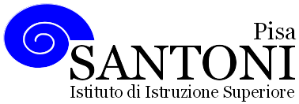 |  |  |  |  | 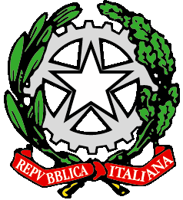  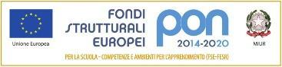
 | agraria agroalimentare agroindustria | chimica, materiali e biotecnologie | costruzioni, ambiente e territorio | sistema moda | servizi socio-sanitari | servizi per la sanità e l'assistenza sociale | corso operatore del benessere | agenzia formativa Regione Toscana IS0059 – ISO9001
 | www.e-santoni.edu.it | e-mail: piis003007@istruzione.it |  | PEC: piis003007@pec.istruzione.it

ATTIVITA’ DIDATTICA SVOLTA A.S. 2021/22

Nome e cognome del docente LOTITO MARIA
Disciplina insegnata INGLESE
Libro/i di testo in uso
MAKE UP YOUR ENGLISH- V.CASCELLA FOTOCOPIE CONSEGNATE DAL DOCENTE
Classe e Sezione  ......1O................ | Indirizzo di studio  ....OPERATORE DEL BENESSERE.............................................................. | N. studenti  ...24...................
Conoscenze | Abilità | Competenze
- Forme morfosintattiche necessarie a mettere in atto le abilità del livello A2+ del CEFR(Common European Framework).  - Funzioni linguistiche necessarie a mettere in atto le abilità del livello A2+ del CEFR.  - Adeguata pronuncia ed intonazione del repertorio lessicale affrontato .  - Tipologie delle principali attrezzature e strumenti specifici del settore benessere.  - Tipologia del lessico specifico nel settore estetico con particolare riguardo all’accoglienza ed ai trattamenti estetici. | - Comprendere brevi messaggi orali di varia tipologia relativa ad ambiti di immediata rilevanza ( informazioni di base sulla persona, famiglia, gli amici) espressi con articolazione lenta e chiara.  - Comprendere in modo globale testi scritti su argomenti relativi alla vita quotidiana ed alla sfera personale.  - Produrre oralmente utilizzando semplici espressioni, descrizioni relative ad argomenti familiari, ai propri sentimenti ed alle proprie esperienze.  - Applicare tecniche di intervista al cliente per individuarne le esigenze.  - Compilazione scheda tecnica cliente.  - Accoglienza del cliente | - Comunicare in modo semplice e continuativo riguardo ad attività che richiedono uno scambio diretto di informazioni su questioni note e di routine.  - Descrivere con parole semplici aspetti della propria formazione e provenienza, l’ambiente circostante e questioni in aree di urgenza immediata.  - Utilizzare in modo adeguato le strutture morfosintattiche, il repertorio lessicale e le espressioni di base acquisite.  - Utilizzare in modo adeguato la terminologia del settore di indirizzo.

Modulo 1

Communication: Introduce yourself
Grammar:pronomi personali soggetto e complemento, Presente verbo essere, aggettivi di nazionalità, Short answers,usi idiomatici verbo essere.
Skills :what a beauty therapist is

Modulo 2
The skeletal system
Grammar : Have/has got, aggettivi e pronomi possessivi,
Skills : how to be a good beauty therapist
.

Modulo 3
Make up video
Grammar : Simple Present
Present Continuos
Vocabulary : The body parts

Modulo 4
Communication : fissare un appuntamento in un salone di estetica. Dialogo tra cliente ed estetista. A Facial treatment
Grammar : Uso idiomatico di have
Vocabulary: scheda tecnica cliente
Pedicure and manicure tools
Modulo 5 : Educazione Civica
Health and well being for adolescents

Obiettivi minimi:
Conoscenza di tutti gli argomenti grammaticali svolti
Lessico relativo all’indirizzo di studio
Competenze : saper interagire con un cliente in ambiente contestualizzato al proprio indirizzo utilizzando il lessico specifico del settore estetico

Indicazioni per il lavoro estivo : tutte le studentesse dovranno leggere il testo ‘ Wonder’
Ed. Black Cat- level A1

.

Pisa 7-06-2022

Il docente Le studentesse

